Технологическая карта урока английского языка.
«School in Great Britain».

Тема: «School in Great Britain».
Цели урока: 1. Открытие нового знания, развитие логического и критического мышления.
2. Развитие социокультурной компетенции за счет включения в нее новых элементов по теме «Школа в стране изучаемого языка».
3. Воспитание у обучающихся интереса к изучению иностранного языка, овладение им как средством общения, познания, самореализации.
Задачи урока: 1. Обобщать и систематизировать изученную лексику по заданной теме.
2. Овладевать новой лексикой по теме и уметь выражать свою точку зрения, обосновывать ее.
3. Учить школьников читать и понимать текст информационного характера, прогнозировать содержание рубрик по их названиям.
Оснащение урока: учебные пособия, рабочие тетради, видео, раздаточный материал тематические картинки.
Ход урока:
- Организационный этап: (приветствие учителя и учеников)
- Good morning , class! I’m glad to see you!
- (проверка готовности к уроку)
- (ответы дежурного на вопросы: дата, день недели, домашнее задание).
- Чем отличается английская неделя от британской? (задание «Цепочка» S-M-T-W-T-F-S) , учащиеся самостоятельно записывают день недели Tuesday

- Постановка цели и задач урока: (с помощью видео фрагмента, таблицы «Знаю-Узнал-Хочу узнать», ученики определяют тему, ситуацию урока, вместе с учителем формулируют задачи урока).

- Речевая зарядка (вызов): проверка домашнего задания ex 27 p 14 (обучающиеся зачитывают школьные правила для учителя и учеников, наиболее интересные варианты выносятся на доску.

- Фонетическая разминка:
We raise our hands to speak. (Мы поднимаем наши руки, чтобы говорить.)
We work quietly at our seats. (Мы занимаемся тихо на своих местах.
We use voices soft and sweet. (Мы говорим мягко и тихо.)
We keep our places tidy and neat. (Мы содержим наши места в чистоте и порядке.)
We are helpful, friendly, and fair. (Мы готовы помочь, дружелюбны и справедливы.)
We take turns and willingly share. (Мы меняемся и охотно делимся.)
Read more: http://pesochnizza.ru/english/den-znanij-pervoe-sentyabrya#ixzz3YaDq0AWC
- Физ. минутка:
Up and down,
Up and down
Which is the way to London town?
Where, where up in the year
Close your eyes and you’re there
- Знакомство с новым материалом (осмысление новой информации):
- просмотр видео фрагмента Schools in GB. http://www.youtube.com/watch?v=vV3_dJ46qSE
- определение ключевых слов и заполнение таблицы необходимой информацией
( известная информация, новая информация)
- сравнение и анализ изображений (фронтальный опрос)

- ответы на вопросы после обсуждения картинки (см. приложение 1)
- Рефлексия: творческая работа ( Rules for British school)
Оформить кластер правила для британской школы
Сравнить с правилами данными в начале урока.

*Доп. задание
Составление синквейна.
1строка – название темы.
2 строка – описание темы (2 прилагательных).
3 строка – характеристика темы через действие (3 глагола).
4 строка – фраза, выражающая отношение автора синквейна к теме.
5 строка – одно слово-синоним к теме.

- Заключительный этап урока:
домашнее задание
найти информацию для дальнейшего заполнения таблицы «Хочу узнать»
подведение итогов урока:
You were very active today. Your marks are….. I hope you will be very responsible for your hometask.

Технологическая карта урока английского языка
Предмет | Английский язык (примерная программа общего образования по английскому языку. Иностранный язык. 5-9 классы. – 4-е изд. – М.: Просвещение, 2011. – Стандарты нового поколения).
Класс | 5 а
Тип урока | Урок «открытия» нового знания.
Технология построения урока | Технология развития критического мышления через говорение, чтение, аудирования, письмо.
Тема | «Школа в Великобритании».
Цель и задачи | Расширение понятийной базы за счет включения в нее новых элементов по теме «Школа в стране изучаемого языка».  Развитие логического и критического мышления.  Воспитание у обучающихся интереса к изучению английского языка, овладение им как средством общения, познания, самореализации.
Основные термины, понятия | Система образования в Великобритании и России:  школьные предметы в Великобритании “Science” (объединяющий физику, химию, биологию), “Drama” (драматизация),  названия иностранных языков Spanish, German, French  Глагол to be в настоящем, прошедшем и будущем времени.  Типы вопросов: общий и специальный вопросы.
Планируемый результат.

Предметные умения:
- Вести монолог о школах в Великобритании и России.
- Воспринимать и понимать на слух текст о школе.
- Вести собственный диалог по теме «школа в Великобритании», соблюдая нормы речевого этикета.

Личностные УУД:
- Формирование мотивации изучения английского языка и стремление к совершенствованию.
- Стремление к совершенствованию собственной речевой культуры.
- Формирование ответственного отношения к учению.
- Развитие таких качеств, как целеустремленность, инициативность, трудолюбие, дисциплинированность.
Регулятивные УУД:
- Формирование умения самостоятельно контролировать свое время и управлять им.
- Формирование умения самостоятельной работы по алгоритму.
- Умение корректировать свои действия в процессе коммуникативной деятельности на английском языке.
Познавательные УУД:
- Построение логических рассуждений, включающих установление причинно-следственных связей.
- Освоение ознакомительного, изучающего и поискового чтения
Коммуникативные УУД:
- Формулирование собственного мнения и позиции.
- Получение возможности определять проблему, аргументировать ее актуальность, делать свои выводы.
- Использование языковых средств для отображения своих чувств, мыслей, мотивов и потребностей.
Организация пространства.
Межпредметные связи.
Русский язык, литература, математика, физическая культура, информатика, история. | Групповая, индивидуальная, фронтальная. | - Учебник (Student’s Book) Биболетова М.З., Денисенко О.А., Трубанева Н.Н. Английский язык: Английский с удовольствием / Enjoy English: Учебник английского языка для 5 класса общеобразовательных учреждений. – Обнинск: Титул, 2012  - Рабочая тетрадь: Биболетова М.З., Денисенко О.А., Трубанева Н.Н. Английский язык: Английский с удовольствием / Enjoy English: Рабочая тетрадь к учебнику английского языка для 5 класса общеобразовательных учреждений. – Обнинск: Титул, 2012.  - Тематические картинки по теме «Школа»  - Стихи, рифмовки из интенсивной методики обучения английскому языку «Веселый английский».  - Аудиоприложение (CD MP3).  - Компьютерная презентация по теме «Британская школа».  - Компьютер.  - Медиапроектор.

Этапы урока
Формируемые умения | Деятельность учителя | Деятельность обучающихся

Вызов:  (мотивационный) | Регулятивные УУД:  определение степени успешности выполнения данной работы.  Познавательные УУД:  целеполагание; выстраивание логической цепочки рассуждений; восстановление целого из отдельных частей.  Коммуникативные УУД:  понимание речи учителя и сверстников; выражение своих мыслей; аргументирование своего мнения или вывода.  Личностные УУД:  самоопределение к деятельности; смыслообразование.  Предметные УУД:  систематизация знаний по теме «Школа». | - Good morning class! I’m glad to see you ! Good morning our guests , we’re glad to see You too ! Приветствие учащихся и гостей с использованием устойчивых речевых клише. Диалог с дежурным. Good morning Polina, How are you today? What date is it? What day is it today? My dear children let’s help Polina. Here on the black board we have the capital letters. Do you know what is it? Yes, you’re right it’s a WEEK! Can we name the days? S-M-T-W-T-F-S. Is it something wrong with our week? yes, sure it’s not Russian week, it’s British  - it’s time to check our home task. What was it? Your home task was ex 27 p 14. Ilia, please read the task. Make up your own rules for teachers and students. (создает проблемную ситуацию, которая подтолкнет учащихся к формулированию цели урока.) Are the school rules different or the same in Britain and in our country?  - What do we know about schools in Great Britain? (актуализирует уже имеющиеся у обучающихся знания по данной теме).  - Let’s try to fill in the blanks in our table. (создает проблемную ситуацию).  - Организует фронтальную работу с группой по заполнению таблицы.  - Подводит итоги данного задания.  - Do you want to know more? Определяет поле незнания или затруднения по данной теме. | - Приветствуют учителя и гостей, рапорт дежурного.  - Проверяют домашнее задание. Взаимодействуют с учителем во время беседы, осуществляемой во фронтальном режиме  - Вспоминают лексические единицы, ранее изученные по теме «Школа».  - Формулируют тему урока  - Заполняют колонку “Знаю”  - Отвечают на вопросы учителя  - Осуществляют актуализацию полученных ранее знаний по теме. Определяют поле незнания по теме «British school»

Осмысление новой информации. | Регулятивные УУД:  самостоятельное создание способов решения проблем творческого и поискового характера;  умение действовать последовательно на уроке, придерживаясь определенного плана, инструкции.  Познавательные УУД:  поиск и выделение необходимой информации; выдвижение гипотезы и ее обоснование; определение основной и второстепенной информации.  Коммуникативные УУД:  выражение своих мыслей с достаточной полнотой и точностью; аргументирование своего мнения или вывода; контроль, коррекция и оценка действий партнера.  Личностные УУД:  самоопределение, самосознание.  Предметные УУД:  воспринимать на слух и выборочно понимать с опорой на языковую догадку краткий несложный аутентичный текст;  выделять нужную информацию;  уметь оценить полученную информацию через чтение текста; заполнить таблицу нужной информацией по ситуации. | - Let’s watch the video, be attentive and try to find a new information about the British school. (Знакомит обучающихся с новой информацией через видеофрагмент о Британской школе).  - Good , now let’s fill in the blanks. Use your text. (Просит найти ключевые слова и заполнить таблицу необходимой информацией).  - Организует работу с текстом (просмотровое чтение) с целью выбора нужной информации о Британской школе. Чтение с пометками.  - Организует работу с тем же текстом (поисковое чтение) заполнение таблицы колонка “Узнал”.  - Let’s fill in the blanks all together. (Организует проверку понимания данного текста).  - May be you want to know more. With that aim we have the last column «Хочу узнать».  - On your desks you have two pictures . Let’s compare them. (организует сравнительный анализ иллюстраций Русской и Британской школ) | - Внимательное прослушивание и просмотр видеофрагмента.  - Определение ключевых слов.  - Заполнение таблицы колонка «Узнал».  - Сравнение с ответами своих одноклассников (работа в парах, группах).  - Работа над произношением новых слов по теме (фронтальная, индивидуальная работа).  - Чтение текста, игнорируя незнакомую лексику и грамматические структуры.  - Работа с отдельной информацией в письменной речи.  - Ответ на вопрос что же еще мы хотим узнать по теме урока. Заполнение колонки «Хочу узнать».  - Анализируют иллюстрации отвечают на вопросы по картинке, сравнивают русскую и британскую школу.
Рефлексия. | Регулятивные УУД:  самостоятельно ориентироваться в учебном материале;  работать по плану, инструкции; высказывать свое предположение на основе учебного материала; осуществлять самоконтроль.  Познавательные УУД:  определение основной и второстепенной информации; анализировать отобранную информацию.  Коммуникативные УУД:  формулировка и выражение своих мыслей с достаточной полнотой и точностью; аргументирование своего мнения или вывода; контроль, коррекция и оценка действий партнера.  Личностные УУД:  самоопределение, самосознание, успешность.  Предметные УУД:  уметь оценить полученную информацию через чтение текста; заполнить таблицу нужной информацией по ситуации; соблюдать правила написания слов; уметь объяснить свой выбор. | - Ok and if the schools are different in Russia and in Britain, can we make the special rules for the British school? (организовывает рефлексию (в виде групповой работы над созданием коллажа Rules for the British school) и самооценку собственной учебной деятельности.  - Определяет домашнее задание для самостоятельной работы с элементами выбора и творчества (find the information. найти информацию которую учащиеся ранее определили как неизвестную записав в колонку “Хочу узнать”). | - Соотносят цель и результат учебной деятельности на уроке.  - Высказывают свои предположения: сравнивают уровень выполнения задания в начале и в конце урока.  - Работают в группе, создают коллаж “Rules for British School”.  - Внимательно слушают своих одноклассников.  - Записывают домашнее задание.

ПРИЛОЖЕНИЕ 1 (РАЗДАТОЧНЫЙ МАТЕРИАЛ)

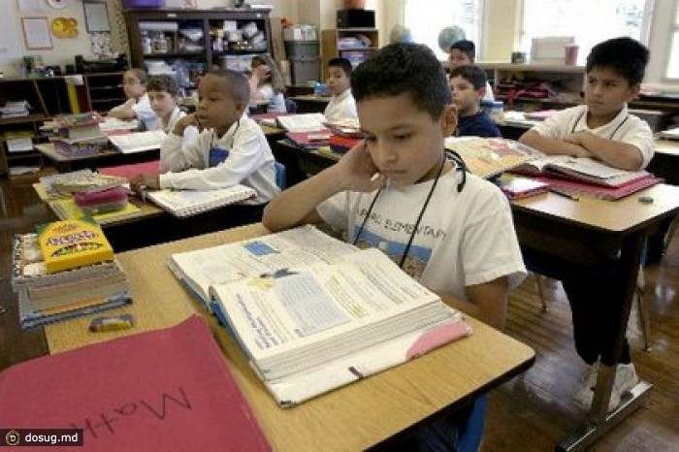
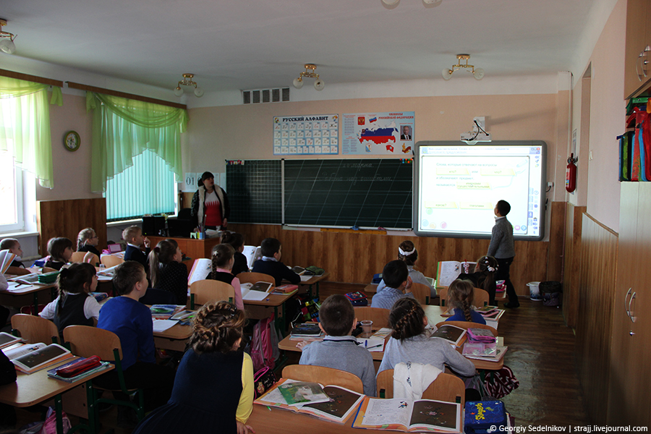

Is it Russian school?
Who is on the picture?
What is he doing?
Speak about school in Russia _______________________________________________________________________________________________________________________________________________________________________________________________________
ТЕКСТ
“Schools in Great Britain”
Do you go to school on Saturdays?
Do you wear a uniform?
Do you like school?
Well, in this programme, we look at British schools and British students.
Most children start primary school (начальная школа )at the age of five.
Then at eleven they go to secondary school (средняя школа) .
All children stay at secondary school to the age of sixteen.
And at sixteen in England they take examinations … that is the General Certificate of Secondary Education. Общий Аттестат Среднего Образования.
After these exams about thirty percent (30%) of students leave school.
The others usually study three subjects for two more years, and then take ‘A’ levels … or Advanced level examinations. экзамены повышенного уровня
About twenty percent (20%) of eighteen-year-olds go to university (университет).
They usually leave home and go to a university in a different town or city.
Another twenty percent go on to other kinds of education and training.

